[河南省洛阳正骨医院Cell Cycle论文被撤稿，原始数据缺失](https://mp.weixin.qq.com/s?__biz=Mzk0OTY1MDkwOQ==&mid=2247486464&idx=4&sn=6ddb303bdec5bc75fb6445a4f7d78f5b&chksm=c2a8994ce95d5d16d489b754fd8bf65daefabe738bfab132c193185b339e3d15275712c8547f&scene=126&sessionid=1743094561)

原创  bik[Research Integrity](javascript:void(0);)2025-03-27 23:40:19新加坡



Research Integrity

2021 年，来自河南省洛阳正骨医院（河南省骨科医院）的 Kun Ma、Chuan Zhang 和 Wuyin Li 在学术期刊《Cell Cycle》（《细胞周期》，影响因子 3.4，Q3 区）上发表了一篇题为 “Fascin1 mediated release of pro - inflammatory cytokines and invasion/migration in rheumatoid arthritis via the STAT3 pathway”（Fascin1 通过 STAT3 通路介导类风湿关节炎中促炎细胞因子的释放及侵袭 / 迁移）的研究论文。该研究试图揭示类风湿关节炎发病机制中 Fascin1 蛋白与促炎细胞因子以及细胞侵袭迁移的关联，若研究成果得到证实，对于类风湿关节炎的治疗和药物研发具有潜在指导意义。

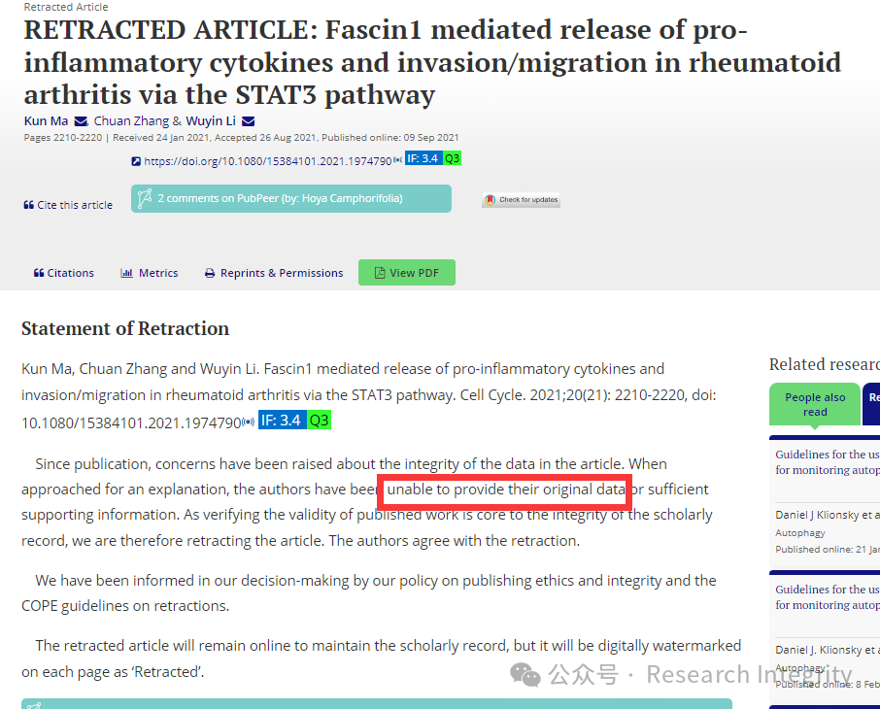

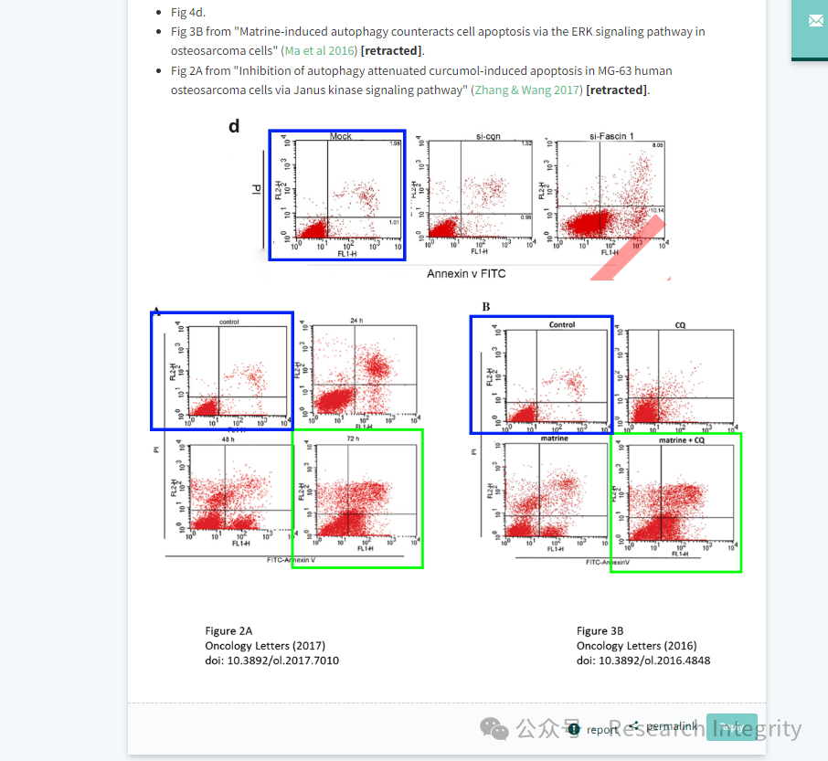

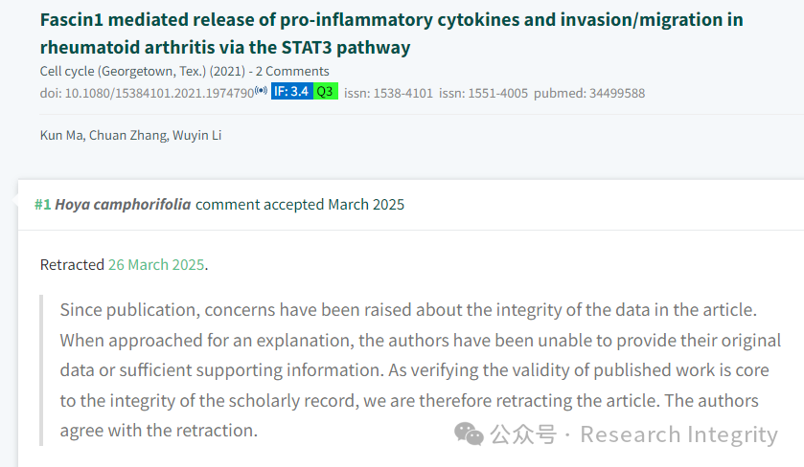

然而，在 2025 年 3 月 26 日，这篇论文被正式撤回。原来，自论文发表以来，就有关于文中数据完整性的质疑声出现。当相关人员要求作者对此作出解释时，作者却无法提供原始数据或足够的支持信息。由于核实已发表作品的有效性是学术记录完整性的核心，在无法提供有效数据支撑的情况下，期刊决定撤回这篇论文，且作者也同意了此次撤稿。

https://www.tandfonline.com/doi/abs/10.1080/15384101.2021.1974790

**来源：公众号Research Integrity，转载请注明出处，若没注明学术诚信公众号出处，构成侵权。后台联系客服微信：BikElisabeth**

免责声明：

质疑信息来源于Pubpeer，提及人名均为音译

对于文章内容的真实性、完整性、及时性

本公众号不做任何保证或承诺，仅供读者参考

未经授权禁止转载！

转载请勿更改原文内容及格式！

如有转载需求或合作事宜

可添加下方客服微信或推送邮件到researchintegrity@qq.com

